Big data là gì, vì sao phải sử dụng HDFS để phục vụ cho big data
Big Data là gì?
Big Data (Dữ liệu lớn) là tập hợp dữ liệu có khối lượng rất lớn, đa dạng về loại hình và tốc độ tạo ra nhanh chóng, vượt quá khả năng xử lý của các công cụ quản lý dữ liệu truyền thống. Big Data được đặc trưng bởi 3V (và đôi khi 5V):
- Volume (Khối lượng): Dữ liệu có thể lên tới hàng TB, PB hoặc hơn nữa.
- Velocity (Tốc độ): Dữ liệu được tạo ra và xử lý nhanh chóng theo thời gian thực hoặc gần thời gian thực.
- Variety (Đa dạng): Dữ liệu có thể là cấu trúc (structured), bán cấu trúc (semi-structured), hoặc phi cấu trúc (unstructured).
- Veracity (Tính xác thực): Dữ liệu có thể không chính xác, nhiễu hoặc thiếu tin cậy.
- Value (Giá trị): Mục tiêu cuối cùng là khai thác dữ liệu để tạo ra giá trị thực tiễn cho doanh nghiệp.

Vì sao phải sử dụng HDFS để phục vụ cho Big Data?
HDFS (Hadoop Distributed File System) là hệ thống quản lý file phân tán được thiết kế riêng để lưu trữ và xử lý Big Data hiệu quả. Các lý do chính để sử dụng HDFS bao gồm:
- Khả năng lưu trữ dữ liệu lớn: HDFS chia nhỏ các file lớn thành các block (thường là 128MB hoặc 256MB) và phân tán chúng lên nhiều máy chủ (node), giúp xử lý được khối lượng dữ liệu khổng lồ.
- Tính chịu lỗi cao: Mỗi block dữ liệu thường được sao chép (replicated) trên nhiều node (thường là 3). Nếu 1 node bị lỗi, dữ liệu vẫn có thể được truy cập từ node khác.
- Tốc độ truy xuất dữ liệu nhanh: HDFS sử dụng nguyên lý "di chuyển xử lý đến dữ liệu" (move computation to data), nghĩa là chương trình xử lý sẽ được chuyển đến nơi lưu trữ dữ liệu, giúp giảm tải mạng và tăng hiệu suất.
- Khả năng mở rộng ngang (horizontal scalability): Có thể dễ dàng thêm node vào cluster HDFS để tăng khả năng lưu trữ mà không ảnh hưởng đến hệ thống đang hoạt động.
- Tích hợp tốt với các công cụ Big Data khác: HDFS là nền tảng lưu trữ cho hệ sinh thái Hadoop như MapReduce, Hive, Spark...

Tóm lại:
Big Data cần HDFS vì HDFS được thiết kế để xử lý lượng lớn dữ liệu phân tán, đảm bảo độ tin cậy, tốc độ cao và dễ mở rộng — những yếu tố cốt lõi trong việc xử lý Big Data.
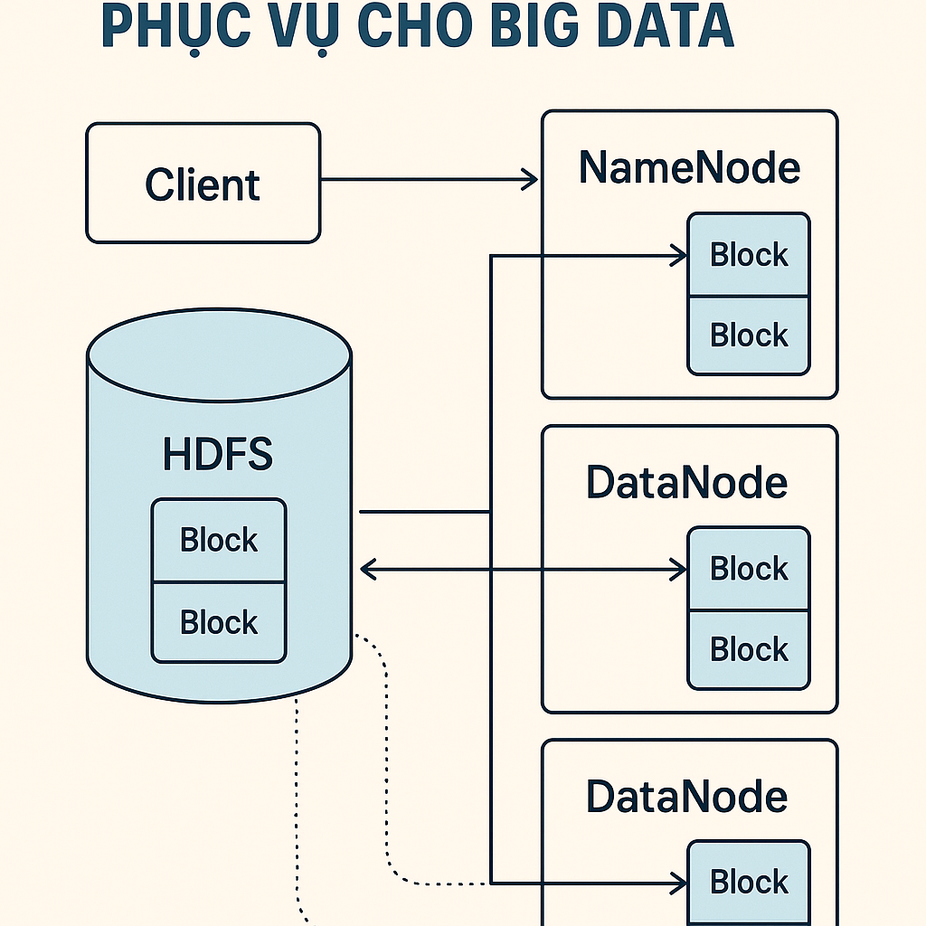

Dưới đây là các ngữ cảnh/tình huống cụ thể minh họa cách các tính năng của HDFS (Hadoop Distributed File System) được áp dụng để giải quyết các vấn đề trong môi trường Big Data, tương ứng với từng lý do đã nêu:

1. Khả năng lưu trữ dữ liệu lớn
- Tình huống: Một công ty thương mại điện tử như Shopee thu thập hàng tỷ bản ghi giao dịch, lượt xem sản phẩm và hành vi người dùng mỗi ngày. Dữ liệu này lên đến hàng terabyte hoặc petabyte.
- Ứng dụng HDFS:
  - HDFS cho phép công ty lưu trữ khối lượng dữ liệu khổng lồ này trên một cụm máy chủ phân tán. Khi dữ liệu tăng, họ chỉ cần thêm node mới (máy chủ giá rẻ) để mở rộng dung lượng mà không cần đầu tư vào hệ thống lưu trữ đắt đỏ.
  - Ví dụ: HDFS chia nhỏ tệp lớn (như tệp log 1TB) thành các khối (block) 128MB hoặc 256MB, phân phối trên nhiều node, giúp quản lý dễ dàng.
- Kết quả: Công ty có thể lưu trữ dữ liệu liên tục mà không lo giới hạn dung lượng.

2. Khả năng chịu lỗi (Fault Tolerance)
- Tình huống: Một công ty phân tích dữ liệu tài chính sử dụng HDFS để lưu trữ lịch sử giao dịch chứng khoán toàn cầu. Một máy chủ trong cụm bị hỏng do lỗi phần cứng.
- Ứng dụng HDFS:
  - HDFS tự động sao chép mỗi khối dữ liệu (mặc định 3 bản sao) trên các node khác nhau trong cụm. Khi một node bị hỏng, HDFS sử dụng bản sao từ node khác để phục hồi dữ liệu mà không làm gián đoạn hệ thống.
  - NameNode (quản lý siêu dữ liệu) liên tục theo dõi trạng thái các node và tái phân phối dữ liệu nếu cần.
- Kết quả: Dữ liệu vẫn có sẵn, đảm bảo hệ thống phân tích tài chính hoạt động liên tục mà không mất mát thông tin.

3. Hiệu suất xử lý phân tán (Data Locality)
- Tình huống: Một nền tảng mạng xã hội như Facebook cần phân tích hàng triệu bài đăng, bình luận và lượt thích mỗi giờ để đề xuất nội dung cá nhân hóa.
- Ứng dụng HDFS:
  - HDFS sử dụng nguyên tắc "Data Locality", tức là các tác vụ xử lý (như MapReduce hoặc Spark) được thực thi trực tiếp trên node chứa dữ liệu, thay vì chuyển dữ liệu qua mạng.
  - Ví dụ: Để phân tích bài đăng, thuật toán sẽ chạy trên node lưu trữ dữ liệu bài đăng đó, giảm thời gian truyền dữ liệu và tăng tốc độ xử lý.
- Kết quả: Thời gian phân tích giảm đáng kể, cho phép nền tảng cung cấp đề xuất nội dung theo thời gian thực.

4. Xử lý dữ liệu không cấu trúc và bán cấu trúc
- Tình huống: Một công ty chăm sóc sức khỏe thu thập dữ liệu từ nhiều nguồn: hồ sơ bệnh án (cấu trúc), hình ảnh y khoa (phi cấu trúc), và bình luận bệnh nhân trên mạng xã hội (bán cấu trúc).
- Ứng dụng HDFS:
  - HDFS không yêu cầu dữ liệu phải tuân theo schema cố định, nên có thể lưu trữ tất cả các loại dữ liệu này (text, hình ảnh, JSON, XML, v.v.) trong cùng một hệ thống.
  - Các công cụ như Hive hoặc Spark trên Hadoop có thể truy vấn và phân tích dữ liệu đa dạng này mà không cần chuyển đổi định dạng trước.
- Kết quả: Công ty có thể phân tích toàn diện dữ liệu từ nhiều nguồn để cải thiện chẩn đoán hoặc phát triển chiến lược chăm sóc bệnh nhân.

5. Tích hợp với Hadoop Ecosystem
- Tình huống: Một công ty viễn thông muốn phân tích dữ liệu cuộc gọi, tin nhắn và lưu lượng mạng để dự đoán thời điểm khách hàng có thể rời bỏ dịch vụ (churn prediction).
- Ứng dụng HDFS:
  - HDFS là nền tảng lưu trữ cho toàn bộ hệ sinh thái Hadoop. Dữ liệu cuộc gọi được lưu trên HDFS, sau đó:
    - MapReduce hoặc Spark xử lý dữ liệu để tạo mô hình dự đoán.
    - Hive cung cấp giao diện SQL để truy vấn dữ liệu dễ dàng.
    - HBase hỗ trợ truy cập ngẫu nhiên cho các ứng dụng thời gian thực.
  - Tất cả các công cụ này hoạt động liền mạch với HDFS, tận dụng dữ liệu lưu trữ phân tán.
- Kết quả: Công ty xây dựng mô hình dự đoán chính xác và triển khai chiến lược giữ chân khách hàng hiệu quả.

6. Chi phí thấp
- Tình huống: Một startup phân tích dữ liệu thời tiết muốn lưu trữ và xử lý dữ liệu khí hậu toàn cầu (hàng petabyte) nhưng có ngân sách hạn chế.
- Ứng dụng HDFS:
  - HDFS chạy trên phần cứng giá rẻ (commodity hardware) như máy chủ thông thường, thay vì yêu cầu hệ thống lưu trữ chuyên dụng đắt tiền.
  - Startup có thể xây dựng cụm HDFS với chi phí thấp và mở rộng dần khi có thêm ngân sách, nhờ khả năng scale-out.
- Kết quả: Startup có thể lưu trữ và phân tích dữ liệu lớn với chi phí tối ưu, cạnh tranh với các công ty lớn hơn.

Tóm tắt
Những tình huống trên cho thấy HDFS giải quyết các thách thức của Big Data bằng cách cung cấp:
- Lưu trữ dữ liệu lớn với chi phí thấp (ví dụ: thương mại điện tử, startup thời tiết).
- Đảm bảo dữ liệu an toàn trước lỗi hệ thống (ví dụ: tài chính).
- Tăng tốc xử lý dữ liệu (ví dụ: mạng xã hội).
- Hỗ trợ dữ liệu đa dạng (ví dụ: chăm sóc sức khỏe).
- Tích hợp mạnh mẽ với các công cụ phân tích (ví dụ: viễn thông). Nhờ các tính năng này, HDFS trở thành lựa chọn lý tưởng cho việc quản lý và xử lý Big Data trong nhiều ngành công nghiệp.

